Aşağıdaki resme göre soruları cevaplayın..

A
14
P
 | 201…/201… EĞİTİM ÖĞRETİM YILI ……………………… ORTAOKULU  5.SINIF FEN BİLİMLERİ DERSİ 2. DÖNEM 1.YAZILI SINAV SORULARI
 |  | Adı-Soyadı: Sınıfı:
 |  | No : Aldığı Puan :

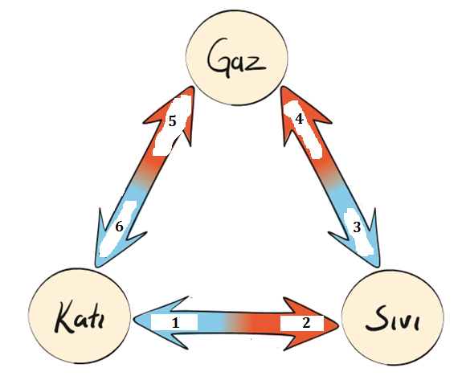
a)Hangi numara buharlaşma olayını gösterir?....................(2p)
b) Hangi numara donma olayını gösterir?..............................(2p)
c) Hangi numara kırağılaşma olayını gösterir?....................(2p)
d) Hangi numara süblimleşme olayını gösterir?...................(2p)
e) Hangi numaralı olaylarda madde ısı alır?.........................(3p)
f) Hangi numaralı olaylarda madde ısı verir?......................(3p)

Aşağıdaki boşluklara verilen kavramlardan uygun olanları yazınız.
B
10
P

(boşlukta,saydam maddeler,ışın,ay tutulması,uzun,sesin şiddeti,büzülme,Soner cihazları,sis,Ay)
1-) Kışın telgraf tellerinin gergin hale gelmesine ………………………………… denir.
2-)Havadaki su buharı yeryüzüne yakın yerlerde soğuduğu zaman askıda kalması olayına ……………………………..………….. denir.
3-) Sabah ve akşam saatlerinde cismin gölgesinin boyu ........................................... dur.
4-Işık ……………………………………..…. yayılır
5-)Dünyanın uydusu …………………………..……… dır.
6-) ……………………………….….. ışığın tamamını geçirirler.
7-)Yayılan ışığın izlediği yolu gösteren doğrulara ………………………………….…..denir
8-)Sesin sıvılarda yayılmasından faydalanılarak su altı araştırmaları yapmak için ………………..………………… geliştirilmiştir.
9-) Ses kaynağından çıkan sesin hafif ya da kuvvetli
oluşuna ……………………………………….. denir.
10) Dünya,güneş etrafında dolanırken güneş ile ay arasına girmesine …………………………… denir.

Aşağıdaki resimlerde gösterilen tutulma olaylarının adlarını boşluklara yazınız.
C
6
P

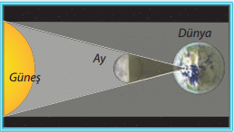
(…………………………………………)3p

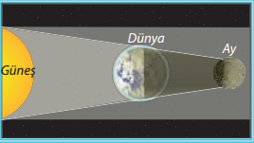
(……………………………………………)3p

Aşağıdaki çoktan seçmeli soruları yanıtlayınız.
(5x10=50p)
D
50
P

2.

3.

4.

5.
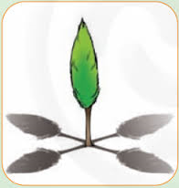
Ağacın sokak lambaları yanınca oluşan gölgeleri şekildeki gibidir. Buna göre ağaç kaç tane sokak lambasından ışık almaktadır?
A) 1 B) 2 C) 3 D)4

6.

7.
Canlılar besin ihtiyaçlarını farklı şekillerde giderirler. Bazı canlılar kendi besinlerini üretebilirlerken ,bazı canlılar ise besinlerini dışarıdan hazır olarak alırlar.

Aşağıda verilen canlılardan hangisi ihtiyacını diğerlerinden farklı bir yolla giderir.
A- | 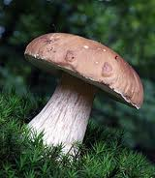 | B- | 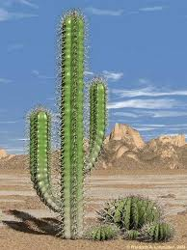
C- | 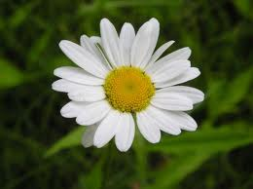 | D- | 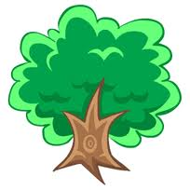

Hamur yaparken ne kullanırız Elif?

8.
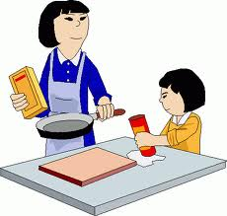

Anneciğim tabiki…….

Elif aşağıdakilerden hangisini söylerse doğru cevap vermiş olur?
A. Kültür mantarı B. Mikroskobik canlı
C. Maya mantarı D. Küf mantarı

9.
.Mikroskobik canlılar aşağıdakilerden hangisinde görev yapmazlar?
A. Hastalıkların oluşmasında B. Yoğurtun mayalanmasında
C. Çiçeksiz bitkilerin üremesinde
D. Hayvan ve bitki atıklarının çürümesinde
10.
Aşağıda verilen şekilden yararlanarak soruları cevaplayınız.

E
20
P

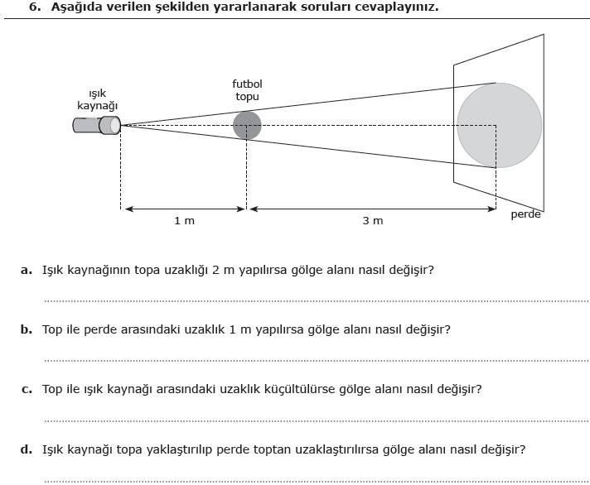

BAŞARILAR…….
…………….
Fen Bilimleri Öğretmeni

